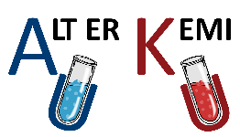
Forsøg 1 - Voltas batteri – bare bedre
Du har hørt om, at de kemiske reaktioner, der sker i et batteri, er redoxreaktioner, dvs. der sker en overførsel af elektroner. Når et batteri er i brug, vil der ske en bevægelse af elektroner fra anoden til katoden gennem et eksternt, elektrisk kredsløb. Samtidig vil ioner bevæge sig fra anoden (den negative pol) til katoden (den positive pol) gennem elektrolytten inden i batteriet (se figur 1).
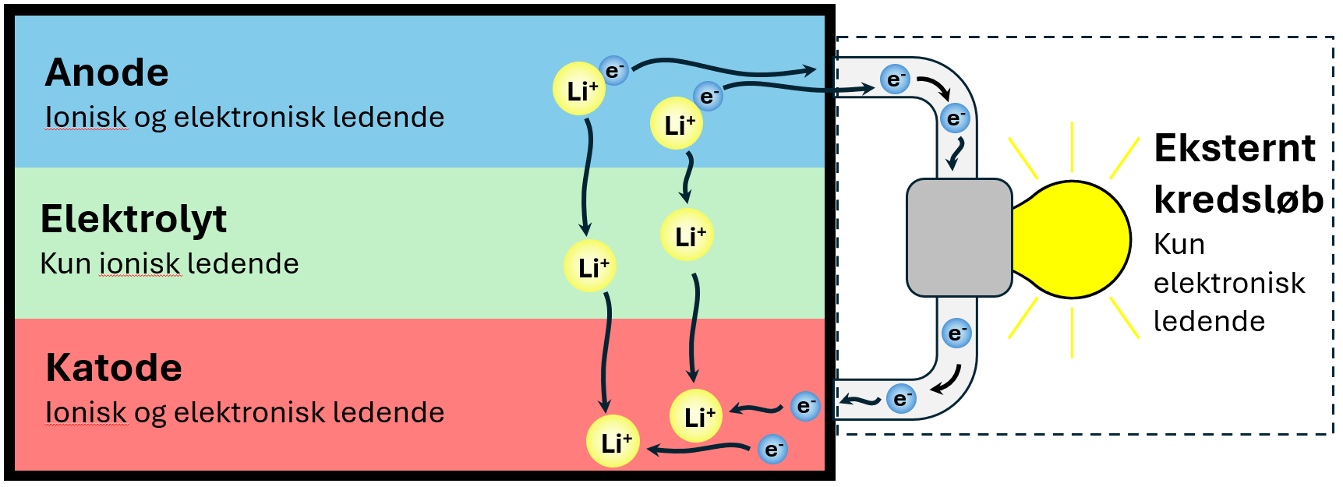
Figur 1: Lithiumionen er angivet med gult og elektronerne med blå.

Formål
Du skal undersøge, om du er i stand til at bygge en udgave af Voltas batteri og få det til at lede strøm.

Forarbejde

Oxidation og reduktion
Du skal forklare din forsøgsmakker, hvor der sker en oxidation og en reduktion i figur 1.

Voltas batteri bestod skiftevis af zink- og kobberplader adskilt af papstykker fugtet med saltvand og svovlsyre. Det var ikke særlig effektivt sammenlignet med dem, du kan købe i dag. Du skal nu prøve at lave en forbedret udgave af Voltas batteri, hvor du stort set bruger det samme apparatur og de samme kemikalier som ham.

Lav en materialeliste
Du skal se denne video (Forsøg 1 – Voltas batteri – bare bedre.mp4) af forsøget og ud fra den lave en præcis materialeliste opdelt udstyr og kemikalier i tabellen nedenfor, som du skal bruge i dit forsøg. Din lærer skal godkende listen.
Udstyr | Kemikalier

Skriv en fremgangsmåde til forsøget
Du skal gense videoen og skrive en fremgangsmåde på punktform. Din lærer skal godkende din fremgangsmåde, inden du går i gang.
Afslut forsøget med at tage et billede af din forsøgsopstilling.

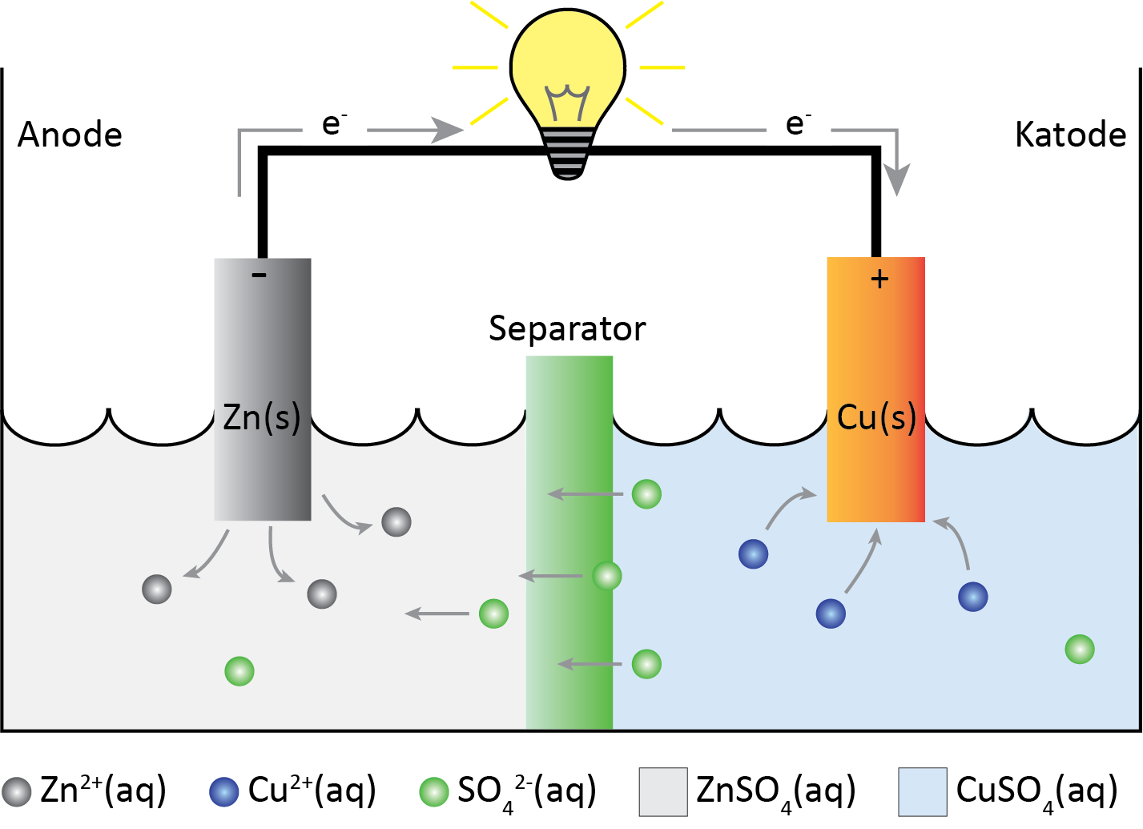
Figur 2: Skematisk tegning af din forsøgsopstilling.

Find de sidste H- og P-sætninger
Læs afsnittet om sikkerhed nedenfor. Du vil opdage, at der mangler tekst ud for nogle af H- og P-sætningerne. Den tekst skal du finde og indsætte, hvor den mangler. Brug dette link.

Sikkerhed

0,1M CuSO₄


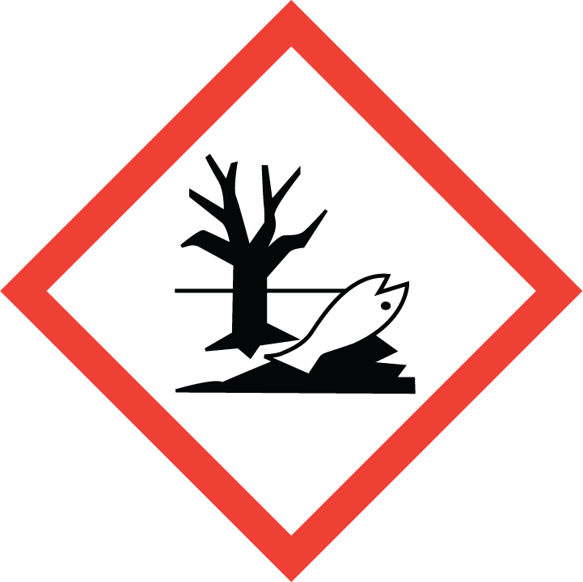
H-sætninger:
H319: Forårsager alvorlig øjenirritation.
H411: Giftig for vandlevende organismer, med langvarige virkninger.

P-sætninger:
P273: Undgå udledning til miljøet.
P305: Ved kontakt med øjnene:
- P351: Skyl forsigtigt med vand i flere minutter.
- P338: ____________________

0,1M CuSO₄ er giftigt for vandlevende organismer og må ikke udledes til miljøet. Affald skal opsamles i en særskilt affaldsdunk.

0,1M ZnSO₄
H-sætninger:
H411: Giftig for vandlevende organismer, med langvarige virkninger.
P-sætninger:
P273: Undgå udledning til miljøet.

0,1M ZnSO₄ er giftigt for vandlevende organismer og må ikke udledes til miljøet. Affald skal opsamles i en særskilt affaldsdunk.
0,1M Na₂SO₄ er ikke mærkningspligtigt.

Oprydning og bortskaffelse
Opløsningerne af CuSO₄ og ZnSO₄ bortskaffes i en særskilt affaldsdunk. Metalpladerne skylles, tørres og genbruges. Vattet smides i almindeligt restaffald. Glasudstyr skylles og tørres af.
Tør bordet af, hvor du har lavet forsøget, så du sikrer dig, at der ikke er spildt noget, som de næste elever kommer til at røre ved.

Efterbehandling

Beskrivelse af resultaterne
Indsæt dit billede af forsøgsopstillingen og beskriv, hvad der skete.

Diskussion af resultaterne
- Lykkedes dit forsøg? Hvorfor/hvorfor ikke?
- I Voltas batteri skete denne reaktion (1):
 | Zn(s) + 2H⁺(aq) → Zn²⁺(aq) + H₂(g) | (1)

Prøv at forklare, hvorfor reaktion (2) med kobbermetallet ikke skete:
 | Zn(s) + Cu²⁺(aq) → Zn²⁺(aq) + Cu(s) | (2)

Ellers er der hjælp at hente i teksten lige nedenfor.
En af grundene til, at Voltas batteri var dårligt, var bl.a., at der blev udviklet gasbobler af dihydrogen, som lagde sig mellem de fugtede stykker pap og kobberpladerne og dermed skabte en fysisk afstand fra salt- og svovlsyreopløsningen i papstykket og kobberpladerne. Kobberet fungerede som en katalysator for reaktionen. Katalysatorer øger hastigheden af kemiske reaktioner, hvilket du kan lære mere om i Fuld fart på kemien og PtX og katalyse (links skal indsættes).

Konklusion
Du skal skrive en konklusion. Generelt gælder det, at der ikke skal stå noget nyt i en konklusion.

Delvist baseret på forsøg fra ”Evig Energi? – batterier og brændstof” af Ole og Mirka Trinhammer (Fysikforlaget 2022).
Kilde: Kiros.dk

